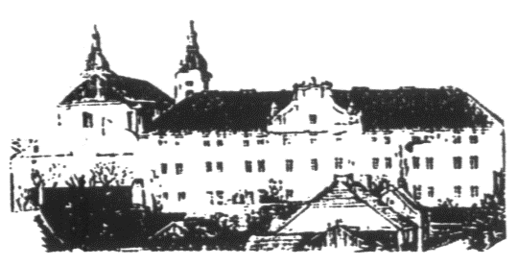
I LICEUM OGÓLNOKSZTAŁCĄCE
im. Bolesława Chrobrego

Al. Mikołaja Kopernika 6
97 – 300 Piotrków Trybunalski
fax (44) 732-69-90
e-mail: liceum1@liceum1.piotrkow.pl
http://www.chrobry1lo.pl
Istnieje od 1675 r.
_________________________________________________________________________________________
DLA ABSOLWENTÓW SZKÓŁ PODSTAWOWYCH
Piotrków Trybunalski, dn. _ _ _ _ _ _ _ _ _ _ _ _ _ _ _

_ _ _ _ _ _ _ _ _ _ _ _ _ _ _ _ _ _ _ _ _ _ _ _ _ _ _ _ _ _
nazwisko i imię (imiona) ucznia

_ _ __ _ _ _ _ _ _ _ _ _ _ _ _ _ _ _ _ _ _ _ _ _ _ _ _ _ _ _ _ _ _ _ _ _ _ _ _ _ _ _ _ _ _ _ _ _ _ _ _ _ _ _ _ _ _ _ _ _
ulica i nr domu Imiona i nazwiska rodziców (opiekunów prawnych)

_ _ _ _ _ _ _ _ _ _ _ _ _ _ _ _ _ _ _ _ _ _ _ _ _ _ _ _ _ _ _ _ _ _ _ _ _ _ _ _ _ _ _ _ _ _ _ _ _ _ _ _ _ _ _ _ _ _ _ _ _
kod i miejscowość tel. kontaktowy (matka)

_ _ __ _ _ _ _ _ _ _ _ _ _ _ _ _ _ _ _ _ _ _ _ _ _ _ _ _ _ _ _ _ _ _ _ _ _ _ _ _ _ _ _ _ _ _ _ _ _ _ _ _ _ _ _ _ _ _ _ _
numer PESEL tel. kontaktowy (ojciec)

_ _ _ _ _ _ _ _ _ _ _ _ _ _ _ _ _ _ _ _ _ _ _ _ _ _ _ _ _ _
numer telefonu ucznia

KLASA 1 B

Wybór II języka obcego
- język niemiecki  - język francuski | poziom zaawansowania  II języka  - początkujący  - kontynuacja

Wybór trzeciego przedmiotu rozszerzonego
- geografia
- informatyka

_ _ _ _ _ _ _ _ _ _ _ _ _ _ _ _ _ _ _ _ _ _
podpis ucznia

Wyrażam dobrowolnie zgodę na przetwarzanie moich danych osobowych dla celów związanych z naborem do szkoły i procesem edukacji
w I Liceum Ogólnokształcącym im. Bolesława Chrobrego w Piotrkowie Trybunalskim, zgodnie z art. 6 ust. 1 lit. a Rozporządzenia Parlamentu Europejskiego i Rady (UE) 2016/679 z dnia 27 kwietnia 2016 r. w sprawie ochrony osób fizycznych w związku z przetwarzaniem danych osobowych i w sprawie swobodnego przepływu takich danych oraz uchylenia dyrektywy 95/46/WE (ogólne rozporządzenie o ochronie danych). Dane osobowe będą przetwarzane wyłącznie przez podmiot do tego uprawniony oraz przez czas wynikający z przepisów prawa.

………………………… ……………………… …….………………………… ……………………………………….
Miejscowość Data podpis ucznia podpis rodzica (prawnego opiekuna)

